Eclesiar: Dzienny raport z pola bitwy

Raport wygenerowany: 2025-08-25 11:50

Witaj, młody rekrucie! 🛡️ Przeanalizowaliśmy wydarzenia z ostatnich 24 godzin, abyś mógł szybko zrozumieć, co dzieje się w świecie Eclesiar.

# ⚔️ Puls pola bitwy: Główne statystyki wojenne

W ciągu ostatnich 24 godzin odnotowano aktywność militarną w 9 krajach.

1. 1. Slovenia: 7,268,261 punktów obrażeń
2. 2. Saudi Arabia: 6,026,348 punktów obrażeń
3. 3. North Macedonia: 1,704,489 punktów obrażeń
4. 4. Hungary: 1,521,170 punktów obrażeń
5. 5. Poland: 1,519,174 punktów obrażeń

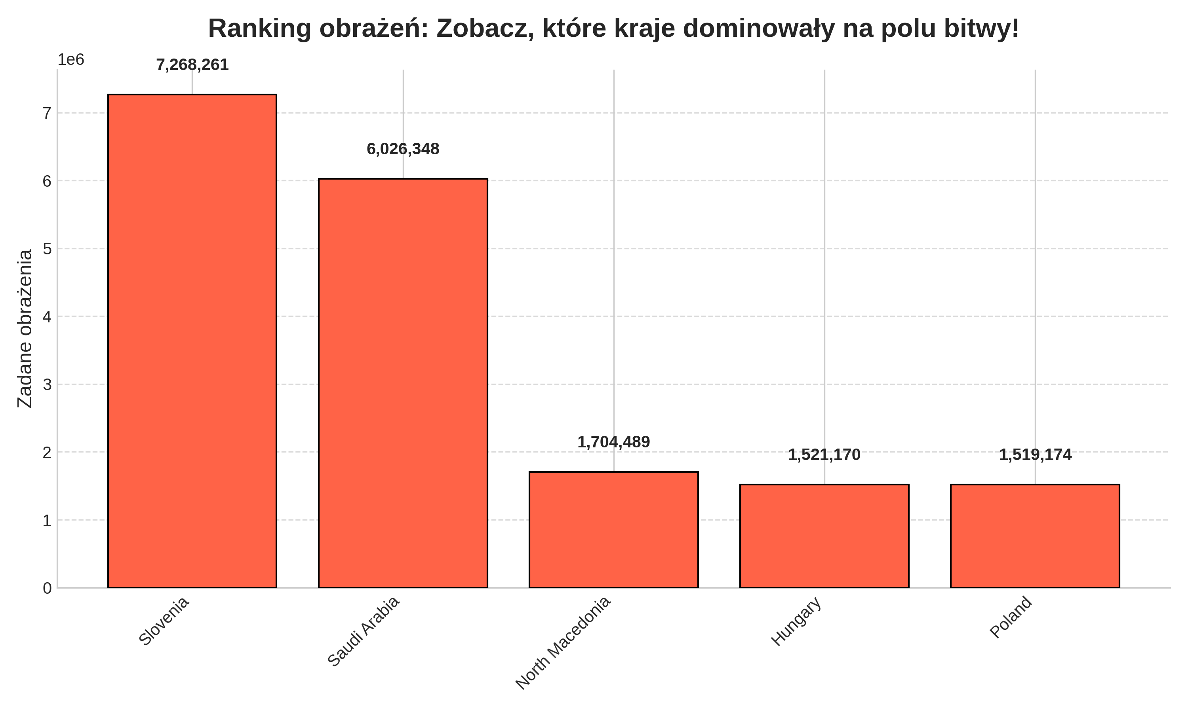

# 🏆 Najlepsi z najlepszych: Ranking bohaterów

Oto lista najpotężniejszych wojowników, którzy zasłużyli na miano legendy w ciągu ostatnich 24 godzin:

1. 1. Colon3lBruce (Slovenia): 4,721,079 obrażeń
2. 2. 1hell (Saudi Arabia): 2,885,838 obrażeń
3. 3. real (Saudi Arabia): 1,992,813 obrażeń
4. 4. Aexil (North Macedonia): 1,704,489 obrażeń
5. 5. Ragnar Wolfborn (Slovenia): 1,381,600 obrażeń
6. 6. maher (Slovenia): 1,165,582 obrażeń
7. 7. BunnyLiu (Saudi Arabia): 1,147,697 obrażeń
8. 8. Djeneral (Sweden): 1,128,170 obrażeń
9. 9. Karlos-I (Spain): 1,088,887 obrażeń
10. 10. Zalogur (Hungary): 999,516 obrażeń

# 💰 Puls gospodarki: Gdzie są pieniądze?

Brak danych ekonomicznych z ostatniej doby (endpoint może być niedostępny).